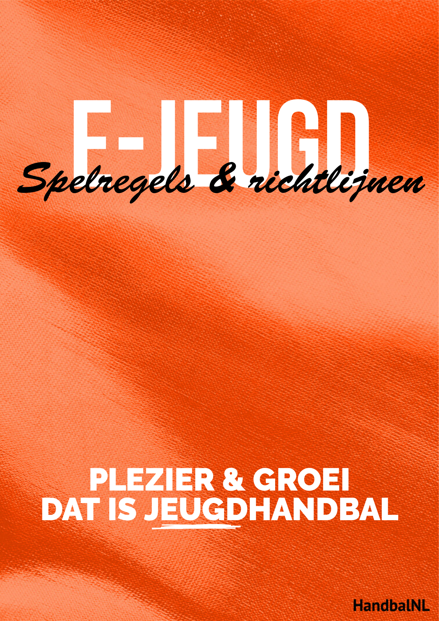

Voorwoord
Deze spelregels zijn met ingang van 1 juli 2024 van kracht. Daarnaast zijn voor enkele spelregels ook “Richtlijnen” beschreven. Deze richtlijnen zijn specifiek voor deze leeftijdscategorie. Indien noodzakelijk zullen deze Richtlijnen worden uitgebreid en of bijgesteld. Ten behoeve van de leesbaarheid wordt in dit document slechts gebruik gemaakt van de mannelijke schrijfvorm als gesproken wordt over spelers, officials, scheidsrechters en andere personen. De spelregels gelden echter voor mannelijke en vrouwelijke deelnemers. Als in deze spelregels wordt gesproken van een wedstrijdformulier wordt hiermee ook het digitale wedstrijdformulier bedoeld.
Dit document is een aangepaste versie van de officiële spelregels zoals gebruikt door het Nederlands Handbal Verbond. Het is een vereenvoudigde versie waarin we richtlijnen vastleggen voor kinderhandbal. De regels zijn aangepast aan de belevingswereld en vaardigheden van de spelers in deze leeftijdscategorie.
Door het volwassen handbalspel aan te passen kunnen kinderen op een plezierige en laagdrempelige manier kennis maken met de handbalsport. Het kinder-handbal gebeurd in een veilige omgeving waarbij er sprake is van het opdoen van een veelzijdige bewegingservaring. Dit gebeurd door middel van een aangepaste speelwijze en materiaal dat aansluit bij de ontwikkelingsleeftijd van het kind.
Ben je benieuwd naar de officiële spelregels? Deze zijn terug te vinden via deze link.

Inhoudsopgave

Voorwoord 4
Regel 1: Het speeloppervlak 5
1:1 Het speeloppervlak 5
1:2 Het doel 5
1:2.1 Doelverkleiner 5
1:3 Het doelgebied 5
Regel 2: De speeltijd 5
2:1 Time out 5
Regel 3: De bal 5
Regel 4: Het team, het wisselen, de uitrusting, blessure speler 5
4:1 Het team 5
4:2 De uitrusting 5
4:3 De spelers zijn verplicht om sportschoenen te dragen. 5
4:4 Blessure speler 6
Regel 5: De doelverdediger 6
5:1 Wisselen van doelverdediger 6
Regel 7: Het spelen van de bal 6
Regel 8: Overtredingen en onsportief gedrag 6
Het is toegestaan: 6
Het is niet toegestaan: 7
Regel 9: Het maken van een doelpunt 7
Regel 10: De beginworp 7
Regel 11: De inworp 8
Regel 12: De uitworp 8
Regel 13: De vrije worp 9
Regel 14: De beslissing voor een 7-meterworp 9
Regel 15: Algemene aanwijzingen voor de uitvoering van worpen 10
Regel 16: De straffen 10
16:1 Waarschuwing 10
16:2 Tijdelijke uitsluiting 10
16:3 Open hand gebaar 10
Regel 17: De scheidsrechters 10
17:1 Afspraken voor de wedstrijd 10
a) de dekkingsvorm 10
b) het open hand gebaar. 10
c) contact verdedigen. 10
17.2 Time out 10
17:3 Spelplezier 11
Regel 18: De tijdwaarnemer en de secretaris 11

Voorwoord
Deze spelregels zijn met ingang van 1 juli 2024 van kracht. Daarnaast zijn voor enkele spelregels ook “Richtlijnen” beschreven. Deze richtlijnen zijn specifiek voor deze leeftijdscategorie. Indien noodzakelijk zullen deze Richtlijnen worden uitgebreid en of bijgesteld. Ten behoeve van de leesbaarheid wordt in dit document slechts gebruik gemaakt van de mannelijke schrijfvorm als gesproken wordt over spelers, officials, scheidsrechters en andere personen. De spelregels gelden echter voor mannelijke en vrouwelijke deelnemers. Als in deze spelregels wordt gesproken van een wedstrijdformulier wordt hiermee ook het digitale wedstrijdformulier bedoeld.
Dit document is een aangepaste versie van de officiële spelregels zoals gebruikt door het Nederlands Handbal Verbond. Het is een vereenvoudigde versie waarin we richtlijnen vastleggen voor jeugdhandbal. De regels zijn aangepast aan de belevingswereld en vaardigheden van de spelers in deze leeftijdscategorie.
Door het volwassen handbalspel aan te passen kunnen kinderen op een plezierige en laagdrempelige manier kennis maken met de handbalsport. Jeugdhandbal gebeurd in een veilige omgeving waarbij er sprake is van het opdoen van een veelzijdige bewegingservaring. Dit gebeurd door middel van een aangepaste speelwijze en materiaal dat aansluit bij de ontwikkelingsleeftijd van het kind.
Ben je benieuwd naar de officiële spelregels? Deze zijn terug te vinden via deze link.

Regel 1: Het speeloppervlak
1:1 Het speeloppervlak
Het speeloppervlak is een rechthoek van 20 meter breed en 30 meter lang. De lengtelijnen worden zijlijnen genoemd; de breedtelijnen heten achterlijnen en die tussen de doelpalen doellijnen.
Bij het ontbreken van deze belijning mag er uitgeweken worden naar het volwassen handbalveld van 20 meter breed en 40 meter lang.
1:2 Het doel
Het doel is 160 cm hoog en 300 cm breed. Elk doel moet voorzien zijn van een net. Dit moet zodanig zijn bevestigd, dat een in het doel geworpen bal normaliter in het doel blijft liggen.

1:2.1 Doelverkleiner
Het doel kan kleiner gemaakt worden doordat er een doelverkleiner in het doel wordt gehangen. Als de bal tegen de doelverkleiner komt en vervolgens het speelveld in komt, wordt er gewoon verder gespeeld.
1:3 Het doelgebied
Voor elk doel bevindt zich het doelgebied. Het doelgebied bestaat uit een rechthoek van 3 x 6 meter met aan beide zijden twee kwartcirkels met een straal van 6 meter.

Regel 2: De speeltijd
De normale speeltijd voor jeugdteams van 8-12 jaar bedraagt 2 x 20 minuten.
2:1 Time out
Halverwege elke helft is er een time out van 1 minuut. Deze time out heeft als voornaamste doel de jeugdscheidsrechter en de begeleider een moment te geven waarop ze kort kunnen evalueren hoe de wedstrijd tot dan verloopt.
Beide teams kunnen in deze tijd iets drinken en krijgen korte individuele tips van de coach.

Regel 3: De bal
Er wordt gespeeld met een harde bal, maat 0.

Regel 4: Het team, het wisselen, de uitrusting, blessure speler
4:1 Het team
Een team bestaat uit 5 veldspelers en 1 keeper.
4:2 De uitrusting
Alle veldspelers van een team dienen gelijke speelkleding te dragen. De combinatie van kleur en ontwerp van de kleding van beide teams moet zodanig zijn, dat de teams duidelijk te onderscheiden zijn. Er mag gebruik worden gemaakt van een hesje voor de doelverdediger.
Rugnummers zijn niet verplicht.
4:3 De spelers zijn verplicht om sportschoenen te dragen.
Het dragen van voorwerpen die spelers in gevaar kunnen brengen zijn niet toegestaan. Hieronder wordt verstaan: hoofdbescherming, gezichtsmaskers, armbanden, polshorloges, (hals)kettingen, oorsieraden, zichtbare piercings, brillen zonder hoofdband of met een vast montuur en alle andere voorwerpen welke een gevaar kunnen opleveren. Platte ringen, kleine oorbellen en zichtbare piercings zijn toegestaan zolang deze zodanig worden ingetapet, dat ze geen gevaar meer opleveren voor andere spelers. Het dragen van voorhoofdsbanden, hoofddoeken en aanvoerdersbanden van zacht elastisch materiaal is toegestaan.
4:4 Blessure speler
Een speler die bloedt of die bloed aan lichaam of speelkleding heeft, moet het speeloppervlak direct en op eigen initiatief (door middel van een reguliere spelerswissel) verlaten om het bloeden te stelpen, de wond af te dekken en lichaam en speelkleding schoon te maken. Daarna mag hij pas het speeloppervlak weer betreden.

Regel 5: De doelverdediger
Het is de doelverdediger toegestaan om bij het afweren in het doelgebied de bal met alle lichaamsdelen aan te raken. In het doelgebied mag hij zich met de bal bewegen, los van de aan veldspelers opgelegde beperkingen.
5:1 Wisselen van doelverdediger
De doelverdediger draagt een afwijkend shirt, of er wordt een hesje over het tenue gedragen. Doelverdediger A mag maximaal één helft op doel staan. Tijdens de tweede helft dient er een andere doelverdediger op doel te staan. Het is wenselijk om zoveel mogelijk kinderen het doel te laten verdedigen.
Regel 6: Het doelgebied
Het doelgebied mag alleen door de doelverdediger worden betreden. Het doelgebied, inclusief de doelgebiedlijn, is betreden zodra het door een veldspeler met een deel van het lichaam wordt aangeraakt. Bij het betreden van het doelgebied door een veldspeler met bal volgt er een uitworp.
Regel 7: Het spelen van de bal
Het spelen van de bal
7:1 Het is toegestaan de bal met gebruikmaking van handen (open of gesloten), armen, hoofd, bovenbeen en knieën, te werpen, te vangen, te stoppen, te stoten of te slaan.
7:2 Het is toegestaan met de bal hoogstens 3 passen te maken; een pas is gemaakt wanneer: a) een met beide voeten op de grond staande speler een voet optilt en deze weer neerzet of een voet van een plaats naar een andere plaats beweegt; b) een speler met slechts één voet de grond raakt, de bal vangt en daarna met de andere voet de grond raakt; c) een speler na een sprong met één voet de grond aanraakt en daarna met dezelfde voet een sprong uitvoert of de grond met de andere voet aanraakt; d) een speler na een sprong met beide voeten tegelijk de grond aanraakt en daarna een voet optilt en weer neerzet of een voet van een plaats naar een andere beweegt.
7:3 Het tippen of stuiten van de bal begint wanneer de speler met enig lichaamsdeel de bal aanraakt en naar de grond speelt. Wanneer de bal een andere speler of het doel geraakt heeft, is opnieuw tippen of stuiten en vangen toegestaan.
Regel 8: Overtredingen en onsportief gedrag
Het is toegestaan:
8:1 a) met gebogen armen lichaamscontact te maken met een tegenstander en hem zo te controleren en te begeleiden;
b) de romp te gebruiken om een tegenstander te sperren in een strijd om positie.
Het is niet toegestaan:
8:2 a) de bal uit de handen van een tegenstander te trekken of te slaan;
b) de tegenstander te sperren met armen, handen of benen of hem weg te dringen door het gebruik van het lichaam. Hiertoe behoort ook het gevaarlijke gebruik van de ellenboog bij het innemen van een uitgangspositie of tijdens een beweging;
c) een tegenstander vast te houden (bij het lichaam of het shirt), zelfs als hij gewoon verder kan spelen;
d) tegen de tegenstander aan te lopen of tegen hem aan te springen.
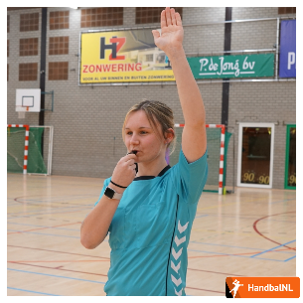
Regel 9: Het maken van een doelpunt
9:1 Een doelpunt is gemaakt wanneer de bal in volle omvang de doellijn is gepasseerd mits voor of tijdens de worp door de werper, een medespeler of teamofficial geen overtreding is gemaakt. De scheidsrechter bevestigt door middel van twee korte fluitsignalen en het gebaar zoals hiernaast afgebeeld, dat een doelpunt is gemaakt.
9:2 Tijdens de wedstrijd zijn de gemaakte doelpunten niet zichtbaar op een scorebord.
Regel 10: De beginworp
10:1 De beginworp
Bij het begin van de wedstrijd wordt de beginworp uitgevoerd door het team, dat bij het tossen heeft gewonnen en de bal heeft gekozen. Het andere team heeft het recht de speelkant te kiezen. Kiest daarentegen het team dat de toss gewonnen heeft de speelkant, dan heeft het andere team de beginworp. Voor het begin van de tweede helft wisselen de teams van speelkant, in overleg met beide coaches en jeugdscheidsrechter mag hiervan afgeweken worden.
De beginworp wordt vervolgens uitgevoerd door het team, dat bij het begin van de wedstrijd niet de beginworp had.
Tegenstanders mogen niet in het beginworp-gebied komen en mogen de bal of de spelers binnen het beginworp-gebied niet aanraken totdat de beginworp is uitgevoerd). De tegenstanders mogen zich direct buiten het beginworp-gebied bevinden.
Bij de beginworp aan het begin van elke speelhelft (en van eventuele verlengingen) moeten alle spelers zich op de eigen speelhelft bevinden. Bij de beginworp na een doelpunt mogen de tegenstanders van de werper zich echter op beide speelhelften bevinden. Indien de beginworp vanaf de middenlijn wordt genomen moeten de tegenstanders minimaal 3 meter afstand houden van degene die de beginworp uitvoert.
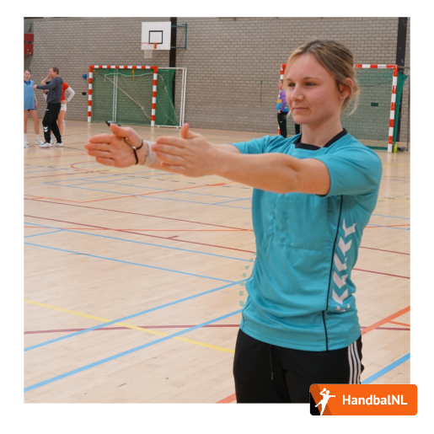
Regel 11: De inworp
11:1 Een inworp moet worden toegekend, wanneer de bal de zijlijn volledig is gepasseerd of wanneer een veldspeler van het verdedigende team de bal het laatst heeft aangeraakt, voordat deze de achterlijn van zijn team passeert. Een inworp wordt ook toegekend als de bal het plafond of een voorwerp boven het speelveld raakt.
11:2 De inworp wordt zonder fluitsignaal van de scheidsrechters uitgevoerd door het team, waarvan de spelers de bal niet als laatste hebben aangeraakt voordat deze over de lijn ging of het plafond of voorwerp boven het speelveld raakte.
11:3 De inworp wordt uitgevoerd van de plaats waar de bal de zijlijn gepasseerd is. Indien de bal de achterlijn is gepasseerd dient de inworp op de plaats waar de zijlijn en doellijn samenkomen aan die betreffende zijde te worden genomen. Nadat de bal het plafond of een voorwerp boven het speelveld heeft geraakt, wordt de inworp genomen op de dichtstbijzijnde plaats van de dichtstbijzijnde zijlijn in relatie met het punt waar de bal het plafond of het voorwerp boven het speelveld raakte.
11:4 De werper moet met een voet op de zijlijn staan en de juiste positie aanhouden, tot de bal zijn hand heeft verlaten. Er zijn geen beperkingen voor het plaatsen van de andere voet.
11:5 De spelers van het andere team mogen zich bij het nemen van de inworp niet dichterbij dan 3 meter van de werper bevinden. Zij mogen zich echter altijd direct aan de eigen doelgebiedlijn opstellen, ook wanneer de afstand tussen hen en de werper minder dan 3 meter bedraagt.
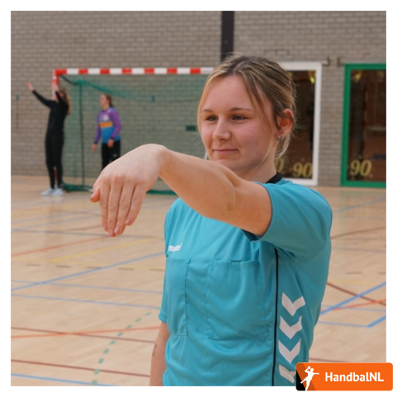
Regel 12: De uitworp
12:1 Een uitworp wordt toegekend indien een tegenstander het doelgebied betreedt, de doelverdediger de bal onder controle heeft in het doelgebied of de bal stil ligt op de grond in het doelgebied; een tegenstander de bal aanraakt als deze door het doelgebied rolt of wanneer de bal over de achterlijn is gegaan, nadat deze het laatst is aangeraakt door de doelverdediger of een speler van het aanvallende team. Dit betekent, dat in al deze gevallen de bal beschouwd wordt niet meer in het spel te zijn en dat de wedstrijd wordt hervat met een uitworp. Indien een overtreding plaatsvindt nadat de uitworp is toegekend en voordat deze is uitgevoerd, heeft dit tot gevolg dat het spel wordt hervat met een uitworp.
12:2 De uitworp wordt uitgevoerd door de doelverdediger vanuit het doelgebied zonder een fluitsignaal van de scheidsrechter.
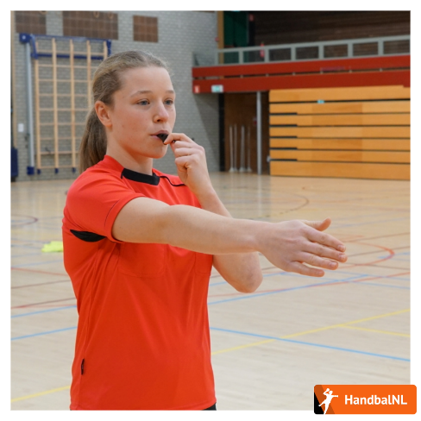
Regel 13: De vrije worp
Het maken van (technische) fouten, zoals lopen, 2x stuiten, 3-secondenregel, foute uitvoering van een worp, wordt bestraft met een vrije worp. De jeugdscheidsrechter geeft kort uitleg aan de speler die de fout maakte. Het spel gaat verder met een wisseling van balbezit. Als een speler twee keer achter elkaar dezelfde overtreding maakt, verzoekt de jeugdscheidsrechter om deze speler te wisselen zodat de coach uitleg kan geven over de gewenste handeling.
13:1 Tijdens de uitvoering van een vrije worp moeten de tegenstanders minstens 3 meter van de werper verwijderd zijn.
13:2 Bij de E-jeugd mag je contact maken met de balbezitter volgens de handbalregels: frontaal met gebogen armen zonder vast te pakken. Bij het niet naleven van deze spelregel zoals genoemd in regel 8, volgt een vrije worp voor de tegenstander.
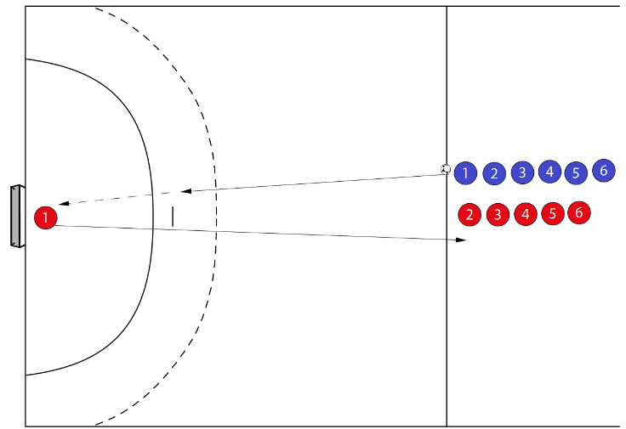
Regel 14: De beslissing voor een 7-meterworp
14:1 Een 7-meterworp wordt toegekend zoals deze ook in het volwassen handbal wordt toegekend, zie Spelregels. Echter wordt in deze leeftijdscategorie gebruik gemaakt van een shoot out.
Na de wedstrijd neemt iedereen een shoot out en staat iedereen een keer op doel.

Regel 15: Algemene aanwijzingen voor de uitvoering van worpen (beginworp, inworp, uitworp, vrije worp, 7-meterworp)
Zie regels 10 t/m 14.
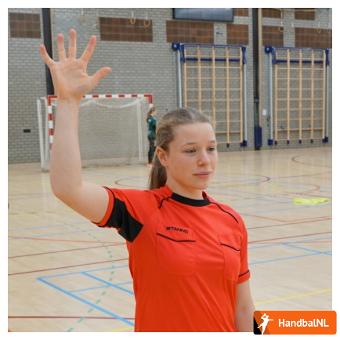
Regel 16: De straffen
16:1 Waarschuwing
Een waarschuwing is de juiste straf bij:
a) overtredingen, die progressief bestraft moeten worden
b) onsportief gedrag, dat progressief bestraft moet worden
c) het niet uitvoeren van de 1 op 1 dekkingsvorm
16:2 Tijdelijke uitsluiting
In deze leeftijdscategorie wordt nog de tijdelijke uitsluiting nog niet gehanteerd. Wordt er een overtreding begaan die in het volwassen handbal wordt bestraft met een tijdelijke uitsluiting? Dan legt de scheidsrechter het spel stil en legt de speler uit wat het gewenste gedrag is. Het spel wordt vervolgd met balbezit voor de andere partij.
Als de wedstrijd wordt begeleid door een jeugdscheidsrechter wordt van de coaches verwacht dat zij de speler uit het veld halen om vervolgens de gewenste handeling uit te leggen.
16:3 Open hand gebaar
Na de waarschuwing voor het niet uitvoeren van de 1 op 1 dekkingsvorm volgt het open hand gebaar. Door de open hand te tonen krijgt de verdediging nog één keer de kans om de 1 op 1 dekking te proberen uit te voeren. Van de coach wordt verwacht dat hier actief op gecoacht wordt. Wanneer dit niet gebeurd volgt er een shoot out voor het aanvallende team.
Regel 17: De scheidsrechters
17:1 Afspraken voor de wedstrijd
In deze leeftijdscategorie zal er vaak een jeugdscheidsrechter de wedstrijd begeleiden. Voor de wedstrijd begint komen de scheidsrechter en beide coaches samen om een aantal afspraken te bespreken.
a) de dekkingsvorm die gespeeld dient te worden in deze leeftijdscategorie is een 1 op 1 dekking met als doel de bal te veroveren. Deze dekkingsvorm wordt gehanteerd vanaf het moment dat men de eigen helft betreed.
b) het open hand gebaar. Dit gebaar volgt nadat er eerst een waarschuwing is geweest. Met het open hand gebaar wordt de dekking verzocht om de offensieve 1 op 1 dekking uit te voeren. De coach dient duidelijk te coachen op het veroveren van de bal.
c) contact verdedigen. Verdedigen in het jeugdhandbal is altijd gericht op het veroveren van de bal. Bij de E-jeugd mag je contact maken met de balbezitter volgens de handbalregels. Denk erom de visie is bal veroveren! Hand op de bal of klemmen om het spel van de tegenstander te onderbreken past absoluut niet in jeugdhandbal. Je kunt alleen de bal veroveren die los is. Een bal die gespeeld wordt van ene speler naar andere of tijdens het tippen is toegestaan volgens de spelregels.
17.2 Time out
Halverwege elke helft is er een time out van 1 minuut. Deze time out geeft de jeugdscheidsrechter de tijd om met zijn begeleider te overleggen hoe het nu gaat. Hier kunnen de coaches bij aansluiten zodat er vragen gesteld kunnen worden en afspraken kunnen worden aangescherpt of aangepast indien nodig.
17:3 Spelplezier
Leren handballen op een laagdrempelige en veilige manier zorgt ervoor dat kinderen zich op een speelse wijze kunnen ontwikkelen. De scheidsrechter en coaches dienen dit altijd als leidraad te gebruiken om ervoor te zorgen dat spelplezier de boventoon voert.
Regel 18: De tijdwaarnemer en de secretaris
18:1 In principe heeft de tijdwaarnemer de hoofdverantwoordelijkheid voor de speeltijd en de time outs. Er is geen specifiek aangewezen secretaris aanwezig.
Bij het ontbreken van een tijdwaarnemer nemen beide coaches gezamenlijk deze rol op zich.

